Viem, že si mám
dávať pozor na oči

25. 04. 2018 o 15: 15
v učebni informatiky

- predstavenie chýb oka
- vysvetlenie ich príčin
- oboznámenie s možnou liečbou
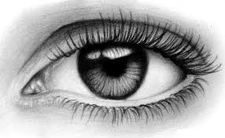

Teším sa na Vašu účasť.

